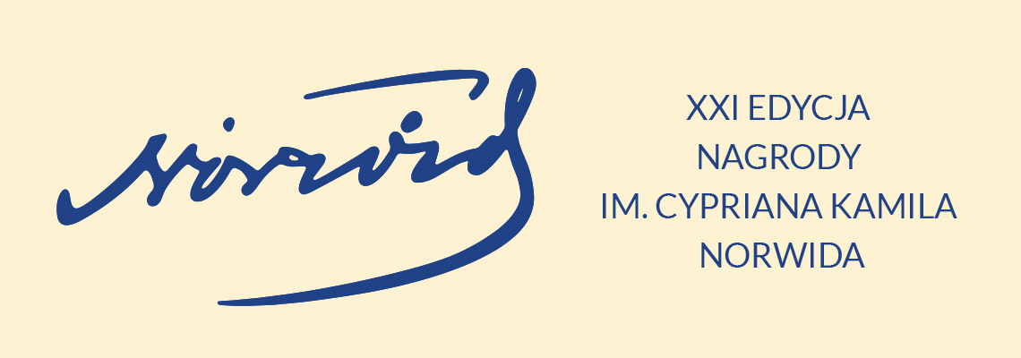
Warszawa, 20 września 2022 r.

KOMUNIKAT PRASOWY

Serdecznie zapraszamy na uroczystość wręczenia
Nagród im. Cypriana Kamila Norwida,
która odbędzie się
26 września 2022 roku o godzinie 18.00
w Teatrze Polskim im. Arnolda Szyfmana
na Scenie Kameralnej im. Sławomira Mrożka
w Warszawie (wejście od ul. Sewerynów)

Po zakończeniu uroczystości będzie możliwość porozmawiania z laureatami, nominowanymi, organizatorami i członkami kapituł oraz nagrania materiałów.
Prosimy o zgłaszanie akredytacji na jeden z poniższych kontaktów:
Magda Denko  Mazowiecki Instytut Kultury  m.denko@mik.waw.pl  Tel: 601 668 875 | Justyna Michniewicz  Urząd Marszałkowski Województwa Mazowieckiego  justyna.michniewicz@mazovia.pl  Tel: 22 432 45 67

